Transcription du document sonore. Niveau B2
Comment Simone Weil lit-elle Homère ?

Publié le mercredi 18 juin 202
https://www.radiofrance.fr/franceculture/podcasts/le-pourquoi-du-comment-philo/comment-simone-weil-lit-elle-homere-4822932
durée : 03:50
Selon Simone Weil, « Le vrai héros de l’Iliade, c’est la force ». Mais qu’est-ce que la force ? Une puissance qui réduit l’homme à l’état de chose. Homère montre la guerre dans sa brutalité nue. Comment un poème antique parvient-il à envelopper de poésie la vérité la plus crue ? Cette lecture à la fois poétique et philosophique révèle l’exigence tragique d’une pensée lucide. Comment un poème antique peut-il encore nous apprendre à penser la violence moderne ?
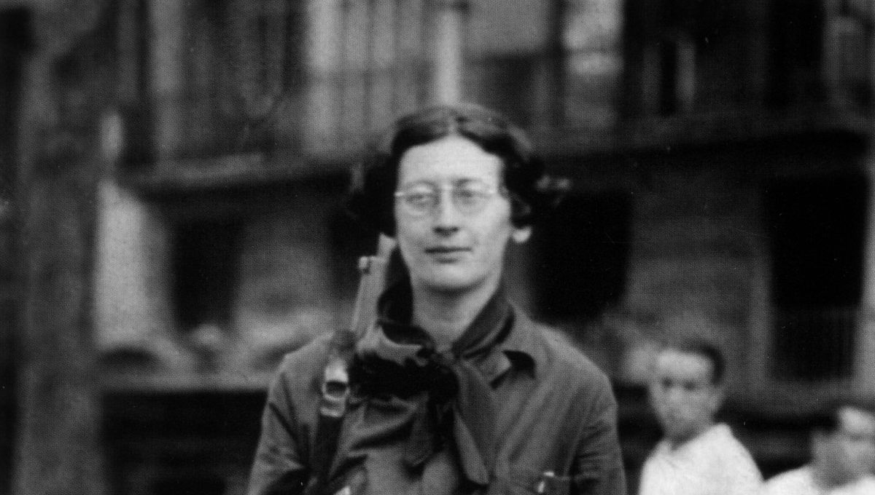
Portrait photographique de la philosophe française Simone Weil, pris en 1936 pendant la guerre d’Espagne. ©Getty - Apic / Collection : Hulton Archive

Transcription
INTERVENANT 00 :
Comment Simone Weil explique-t-elle Homère ?
L'un des textes les plus importants de Simone Weil est bien sûr celui qu'elle a publié sous un pseudonyme et une forme d'anagramme de son propre nom au début de la Seconde Guerre mondiale, en 1941, sous le nom d'Émile Novis et sous le titre L'Iliade ou le poème de la force.
C'est un texte absolument fondamental pour toute la pensée de la philosophe qui mourra deux ans plus tard en 1943, en Angleterre.
Dans ce texte, elle explique à travers Homère que, je cite la première phrase très connue, « Le vrai héros, le vrai sujet, le centre de l'Iliade, c'est la force ». Qu'est-ce que c'est que la force ? Dans la définition admirable de Simone Weil, je cite à nouveau, « C'est ce qui fait de quiconque lui est soumis une chose. C'est un tableau, dit-elle, que L'Iliade ne cesse de nous présenter. »
Oui, dans la guerre, dans la violence, les êtres humains qui sont d'abord, comme elle dit, des âmes, des subjectivités, des êtres qui attendent du bien. Ces êtres qui ne cherchent qu'à s'exprimer sont réduits à des choses par la force de l'épée. Vous êtes un être souffrant, suppliant, mais avec une épée sur le cou. Vous devenez une chose et votre âme risque d'éclater, d'être détruite dans le malheur.
C'est aussi l'expérience de la nécessité du monde qui peut renvoyer, à son contraire, à celle de l'amour, à celle des bains chauds, comme elle dit aussi Andromaque attendant Hector et malheureusement, il ne reviendra jamais. Et les bains chauds sont exceptionnels dans l'histoire de l'humanité.
Mais, L'Iliade ou le poème de la force, on l'oublie souvent, le titre pourtant nous le dit très clairement, ce n'est pas un texte philosophique sur un texte philosophique, c'est un texte philosophique sur un texte poétique. Le fait qu'il s'agisse d'un poème est pour Simone Weil quelque chose d'aussi important que le thème du poème qui est le poème de la force.
Bien sûr, expliquer un poème, c'est aussi revenir au problème philosophique, peut-être singulier à l'étonnement humain, au problème de fond, au problème existentiel et humain, qu'il exprime, et ici c'est la force, mais il l'exprime justement comme poème. Et elle explique que la force Homère, c'est justement de trouver le moyen poétique d'exprimer la force comme telle dans sa brutalité extrême, de ne pas enjoliver l'expérience de la force, de la décrire brutalement, directement.
Bien sûr, dit-elle, le poème d'Homère est aussi capable de ce qu'on appelle souvent la poésie, c'est-à-dire le lyrisme de l'amour. Je cite ce merveilleux passage à la page 37 de La Source grecque, l'édition par Camus, après la guerre, de ce texte magnifique :
« Tout ce qui est absent de la guerre, tout ce que la guerre détruit ou menace, est enveloppé de poésie. Dans l'Iliade, poésie, c'est l'amour, c'est tant que ce fut l'aurore et que le jour monta, des deux côtés les traits portaient. Voilà, il y a aussi la naissance de la douce nourriture, qui est l'évocation de ce que les hommes désirent et aiment. Mais, ajoute-t-elle... Les faits de guerre ne le sont jamais. Les faits de guerre ne sont pas traités par la poésie, mais par la brutalité même du poème.
Le passage de la vie à la mort n'est voilé par aucune réticence, et toujours dans la traduction qu'elle donne elle-même et qui est admirable, voici trois vers d'Homère sur la mort.
« Alors sautèrent ses dents. Il vint des deux côtés du sang aux yeux, le sang que par les lèvres et les narines il rendait bouche ouverte, la mort de son noir nuage l'enveloppa ».
La brutalité, dit-elle, la froide brutalité des faits de guerre n'est déguisée par rien. Voilà la force du poème. Le poème de la force, il exprime par un moyen poétique sidérant la sidération des hommes.
C'est cette double surprise qui constitue la force du poème et l'obligation pour les philosophes de passer par eux.

Mentions légales : "Tous droits de reproduction et de représentation réservés. © 2009 Radio France. Toutes les informations reproduites dans ce site (sons, photos, logos Radio France) sont protégées par des droits de propriété intellectuelle détenus par Radio France. Par conséquent, aucune de ces informations ne peut être reproduite, modifiée, rediffusée, traduite, exploitée commercialement ou réutilisée de quelque manière que ce soit sans l'accord préalable écrit de Radio France."

